一、选择题,总分15分，每题3分

1. C++中变量名只能由字母、数字、下划线三种字符组成，且第一个字符（）

A.必须为字母 B.必须为下划线

C.必须为字母或下划线 D.可以是字母、数字、下划线中任意一种字符

1. 下面程序的运行结果（）

#include "stdafx.h"

#include <iostream>

using namespace std;

void main()

{

int c1=2,c2=0;

while(!c2--)

{

cout<<c1--<<c2;

}

}

A.陷入死循环 B.不输出任何内容

C.输出 2 -1 D.输出2 0

1. 运行以下程序两次，分别输入6和4，请问输出的结果为（）

#include "stdafx.h"

#include <iostream>

#include <math.h>

using namespace std;

int main()

{

int x;

cin >> x;

if (x++>5)

{

printf("%d", x);

}

else

{

printf("%d", x--);

}

}

A. 7和5 B. 6和3

C. 7和4 D. 6和4

1. 有以下定义，则数值不为2的表达式是（）

int a[] = { 1,2,3,4,5,6,7 };

char c1 = 'b', c2 = '2';

A. a[1] B. 'b' - c1

C. a['3' - c2] D. c2 - 0

1. 以下不正确的数组定义语句是（）

A. int y[1][4]={1,2,3,4,5};

B. float x[3][2]={{1},{2},{3}};

C. float s[2][3]={{1},{1,2},{1,2,3}};

D. double t[][3]={0};

1. 程序阅读题，总分25分，每题5分
2. 请写出以下程序的运行结果_____________

#include "stdafx.h"

#include <iostream>

#include <math.h>

using namespace std;

int a = 100;

void Func()

{

static int a = 20;

a++;

printf("%d,", a);

}

int main()

{

int i;

for (i = 1; i <= 3; i++)

{

a++;

printf("%d,",a);

Func();

}

system("PAUSE");

return 0;

}

1. 请写出以下程序的运行结果_____________

#include "stdafx.h"

#include <iostream>

#include <math.h>

using namespace std;

int main()

{

int a = -1, b = 4, k;

k = (a++ <= 0) && (!(b-- <= 0));

printf("%d,%d,%d\n", k, a, b);

system("PAUSE");

return 0;

}

1. 请写出以下程序的运行结果_____________

#include "stdafx.h"

#include <iostream>

#include <math.h>

using namespace std;

int main()

{

int i;

for (int i = 0; i <= 5; i++)

{

if (i%2)

{

printf("*");

}

else

{

continue;

}

printf("#");

}

printf("S\n");

system("PAUSE");

return 0;

}

1. 请写出以下程序的运行结果____________

#include "stdafx.h"

#include <iostream>

using namespace std;

int main()

{

int k = 4, m = 1, p;

int func(int a, int b);

p = func(k, m);

printf("%d", p);

p = func(k, m);

printf("%d\n", p);

system("PAUSE");

return 0;

}

int func(int a, int b)

{

static int m = 0, i = 2;

i += m + 1;

m = i + a + b;

return m;

}

1. 请写出以下程序的运行结果____________

#include "stdafx.h"

#include <iostream>

using namespace std;

int main()

{

int k, x;

for (k = 0, x = 0; k <= 9 && x != 10; k++)

{

x += 2;

}

printf("%d#", k);

system("PAUSE");

return 0;

}

1. 编程题，总分60分，每题20分
2. 有一对兔子，从出生后第3个月起每个月都生一对兔子，小兔子长到第三个月后每个月又生一对兔子，假如兔子都不死，问两年后兔子总数为多少？
3. 一个球从100米高度自由落下，每次落地后反弹回原高度的一半后再落下，求它在第10次落地时一共经过多少米？第10次反弹多高？
4. 请在正方形中打印出一个菱形，20行乘20行

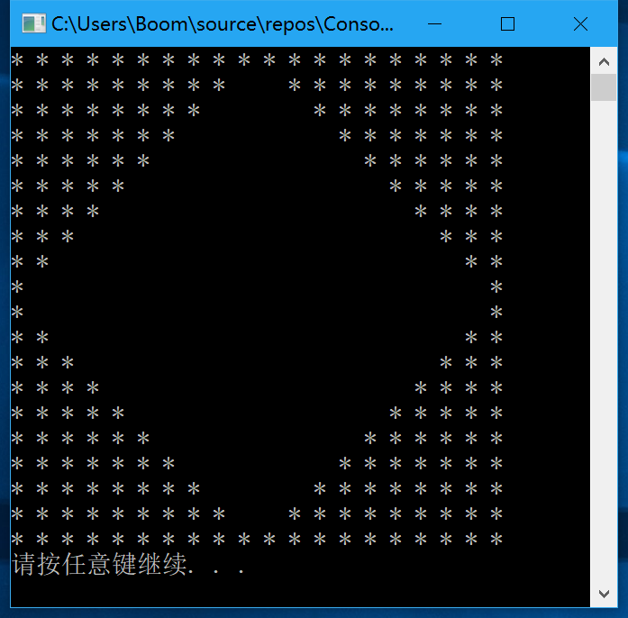

# 答案

1. 选择题

CCADC

1. 程序阅读题
2. **101,21,102,22,103,23,**
3. **1,0,3**
4. **\*#*#*#S**
5. **817**
6. **5#**
7. **编程题**

**1．**

#include "stdafx.h"

#include <iostream>

using namespace std;

int main()

{

int sum[30];

sum[0] = 1, sum[1] = 1;

for (int i = 2; i <= 23; i++)

{

sum[i] = sum[i - 1] + sum[i - 2];

}

cout <<"两年后兔子有"<< sum[23]*2 <<"只"<< endl;

system("PAUSE");

return 0;

}

**2.**

#include "stdafx.h"

#include <iostream>

using namespace std;

int main()

{

float a = 100;

float sum = 0;

for (int i = 0; i < 10; i++)

{

sum += a*2;

a /= 2;

}

sum -= 100;

cout << "总共经过了" << sum << "米，第十次反弹的高度为" << a << endl;

system("PAUSE");

return 0;

}

**3.**

#include "stdafx.h"

#include <iostream>

using namespace std;

int main()

{

for (int i = 0; i < 10; i++)

{

for (int j = 10 - i; j > 0; j--)

{

cout << "* ";

}

for (int n = 0; n < i; ++n)

{

cout << " ";

}

for (int j = 10 - i; j > 0; j--)

{

cout << "* ";

}

cout << endl;

}

for (int i = 0; i < 10; i++)

{

for (int j = 0; j <i + 1; j++)

{

cout << "* ";

}

for (int n = 9 - i; n >0; n--)

{

cout << " ";

}

for (int j = 0; j <i + 1; j++)

{

cout << "* ";

}

cout << endl;

}

system("PAUSE");

return 0;

}